新 书 推 荐

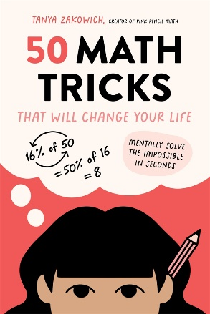
中文书名：《50个改变你生活的数学诀窍：在几秒钟内从心理上解决不可能的问题》
英文书名：50 MATH TRICKS THAT WILL CHANGE YOUR LIFE: Mentally Solve the Impossible in Seconds
作 者：Tanya Zakowich
出 版 社：St. Martin’s
代理公司：ANA
页 数：208页
出版时间：2023年11月
代理地区：中国大陆、台湾
审读资料：电子稿
类 型：青少年非虚构

内容简介：

了解不用计算器也能解决数学问题的惊人秘密！好奇的成年人，敢于尝试的学生，一起加入这些脑洞大开的数字解谜之旅！

在这本绝佳的书中，你将发现 50 种令人难以置信的绝招，无需计算器，就能在瞬间操纵数字来解决方程式、文字题和脑筋急转弯。数学奇才塔尼娅·扎科维奇（Tanya Zakowich）用丰富多彩的图表和奇特的解释，帮助你将数学视为一种创造性的工具，可以用来快速解决问题，并在期间不会感到困惑。无论你是想在头脑中用庞大的数字做除法，还是想立刻知道 5,489 的平方根，抑或是在脑海中计算今年订阅 Spotify 要花多少钱，你都能在几秒钟内得到答案。这些令人惊叹的技巧将告诉你，数字不仅有魔力，还是玩转周围世界的绝佳资源！

这本书对学生和教育工作者也有很大的影响力，因为它是互动式的，内容适合所有年龄段。有助于培养学生对数字的终生热爱，即使是那些并不认为自己有数学天赋的人也不例外！

媒体评价：

这本书让人爱不释手——想要爱上数字并了解其中原因的人的必读书。
——《无限思维》（Limitless Mind）畅销书作者乔·布勒（Jo Boaler）

塔尼娅分享了精彩的心算技巧，帮助你在头脑中进行各种计算，但她并没有就此止步。她解释了这些技巧为什么有效，让你真正了解自己在做什么以及为什么要这么做！
——Math Antics创始人Rob Cozzens

塔尼娅教授数学毫不费力，而且充满热情。如果你曾经为数学而苦恼，这本书就是你的最佳选择！
——Mind Your Decisions的创始人Presh Talwalkar

作者简介：
坦尼娅·扎科维奇（Tanya Zakowich）是粉红铅笔数学（@pinkpencilmath）的创始人，粉红铅笔数学是一个广受欢迎的在线平台，她在这里提供数学课程和讲座。在成为一名在线教育工作者之前，塔尼娅曾在波音公司和美国国家航空航天局等公司担任机械工程师。她在 TikTok 上拥有近 200 万粉丝，她教授地内容和她平易近人的声音使她能完美地将复杂的数学规则分解，并使其在日常生活中发挥作用。

内文插画：

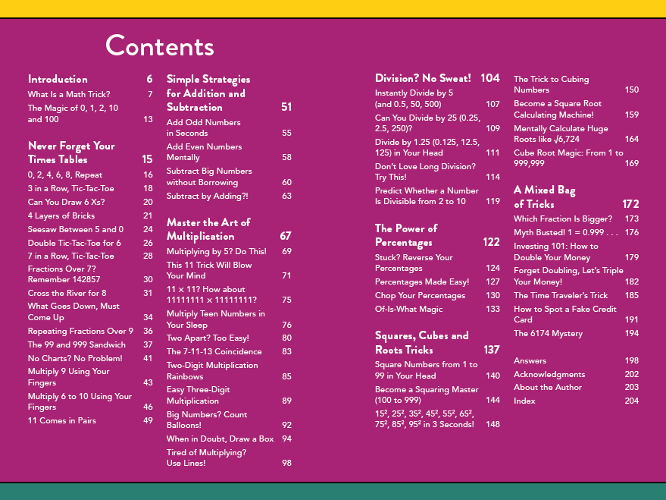
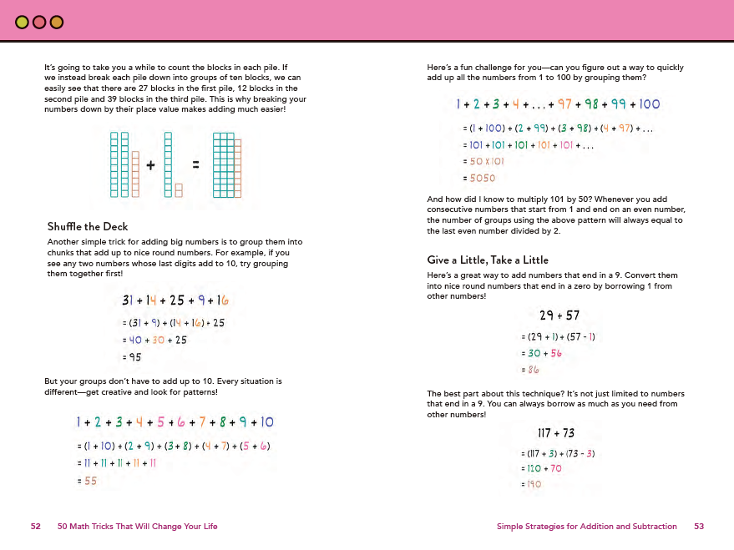
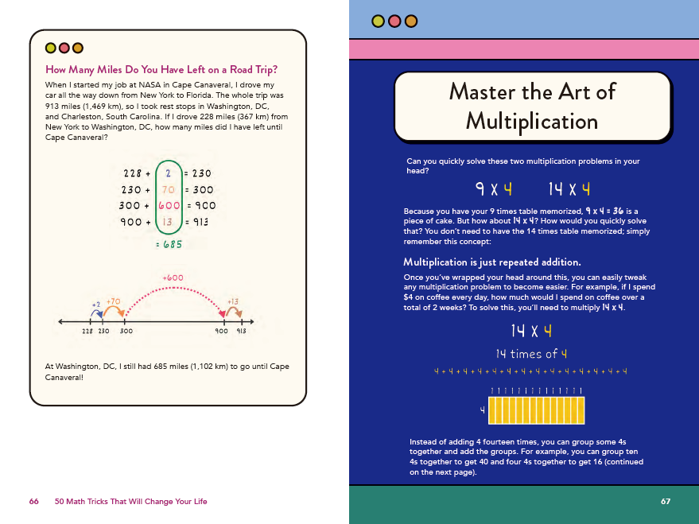

感谢您的阅读！
请将反馈信息发至：版权负责人
Email：Rights@nurnberg.com.cn
安德鲁·纳伯格联合国际有限公司北京代表处
北京市海淀区中关村大街甲59号中国人民大学文化大厦1705室, 邮编：100872
电话：010-82504106, 传真：010-82504200
公司网址：http://www.nurnberg.com.cn
书目下载：http://www.nurnberg.com.cn/booklist_zh/list.aspx
书讯浏览：http://www.nurnberg.com.cn/book/book.aspx
视频推荐：http://www.nurnberg.com.cn/video/video.aspx
豆瓣小站：http://site.douban.com/110577/
新浪微博：安德鲁纳伯格公司的微博_微博 (weibo.com)
微信订阅号：ANABJ2002

